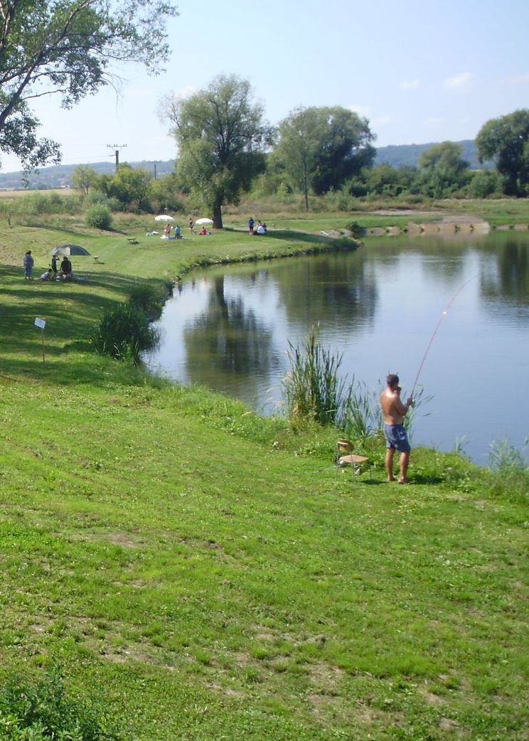

Rok 2015
V roce 2015 se událo mnoho zajímavích věcí spojených s Rybářským spolkem Olbramovice, ale vše pěkně postupně.
Od nového roku 2015 začala platit nová legislativa a proto bylo potřeba svolat novou členskou schůzi, která se sešla 28. dubna 2015 a schválila nové stanovy a pravidla pro „Rybářský spolek Olbramovice, z.s.“, kde bylo zvoleno vedení:

Přecednictvo:

Předseda spolku: Statutár Městysu Olbramovice
Místopředseda: Veselý Zdeněk
Místopředseda: Čepera Jiří

Hospodářský výbor:

Hospodář spolku: Kellner Jiří
Člen výboru: Vážan Zdeněk

Kontrolní výbor:

Člen výboru: Schreier Petr
Člen výboru: Lacina Jaroslav
Člen výboru: Haker Michal

Finanční výbor:

Člen výboru: Doubek Pavel
Člen výboru: Kvasnička Emil
Člen výboru: Malý Antonín

Statutárním orgánem spolku (předsedou spolku) byl zvolen „Starosta Městysu Olbramovice“ bez ohledu na skutečnost, která fyzická osoba bude zvolena do funkce Starosty městysu.
Příprava celého areálu v okolí rybníka si vyžádala velmi mnoho brigádnických hodin. Provádělo se pravidelné sekání trávnatých ploch, vápnění a samozřejmě i od jarních dnů pravidelné přikrmování rybí násady.
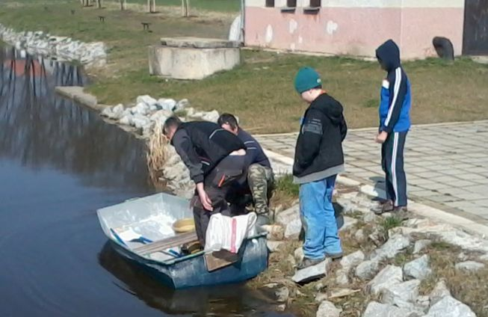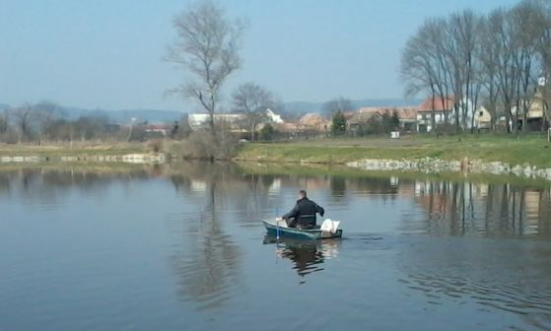
Velkou výzvou pro všechny členy bylo dokončení terénních úprav v prostoru rybárny. V sobotu 21. března 2015 byla svolána brigáda k položení dlažby.
Díky poskytnuté technice panem Jiřím Kellnerem, návoz dlažby a posypového materiálu a bylo prováděno dorovnání podkladových ploch. První kostku položil pan Mirek Brázda (v bílém).
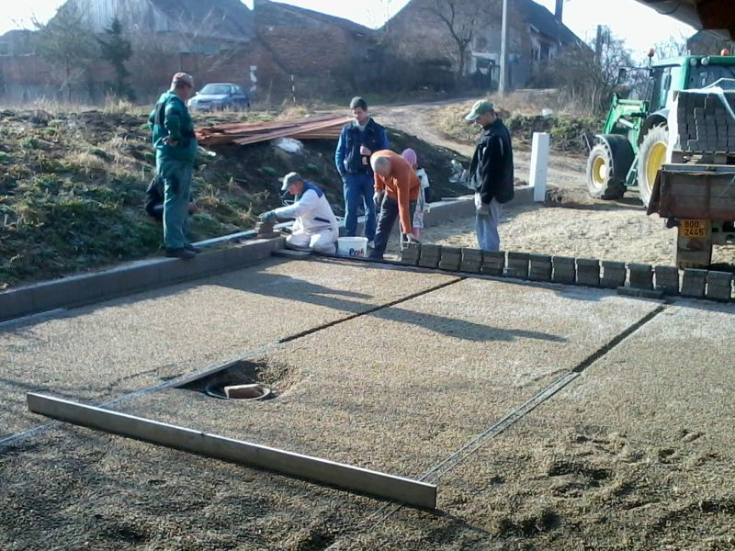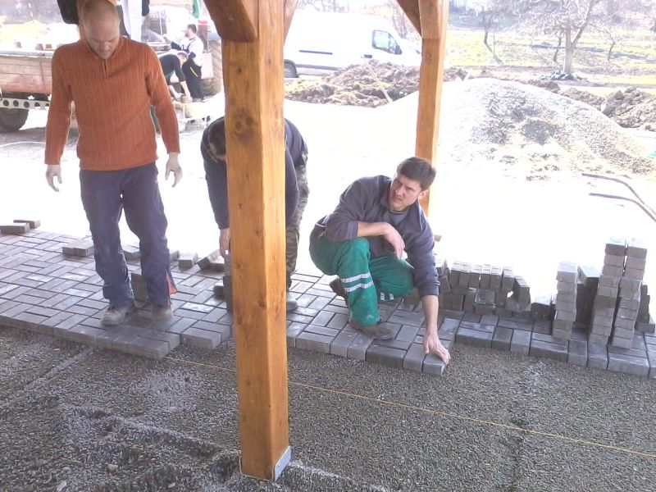

Ruku k dílu přiložili i ti nejmenší, možná nová generace rybářů.
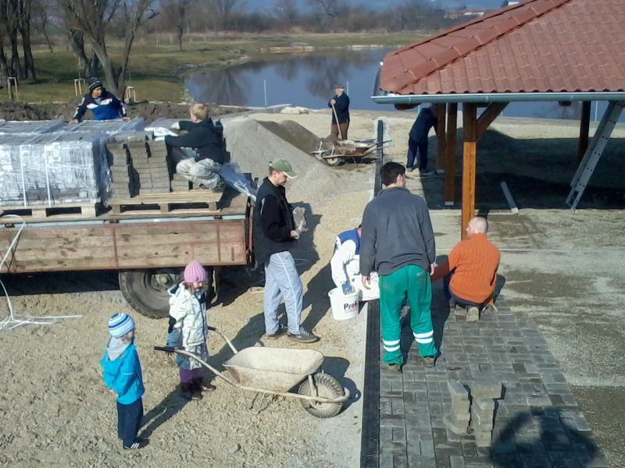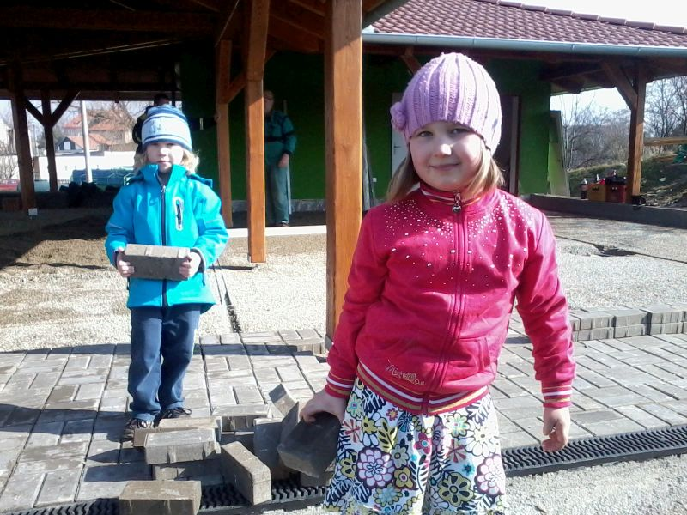
Přestávka na svačinu.
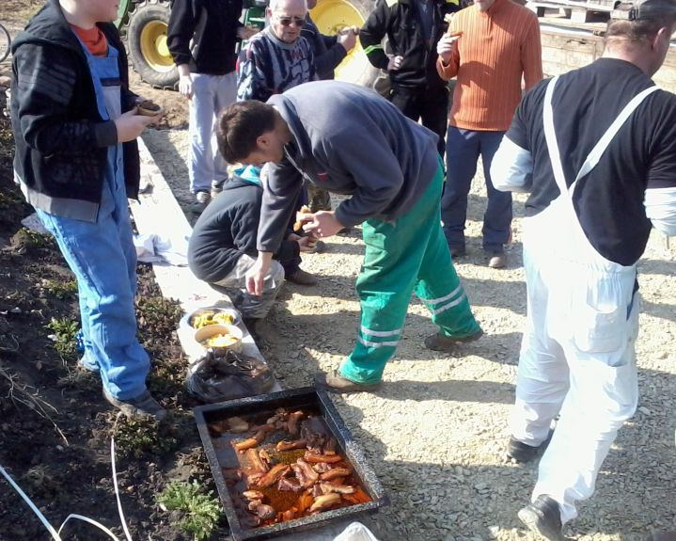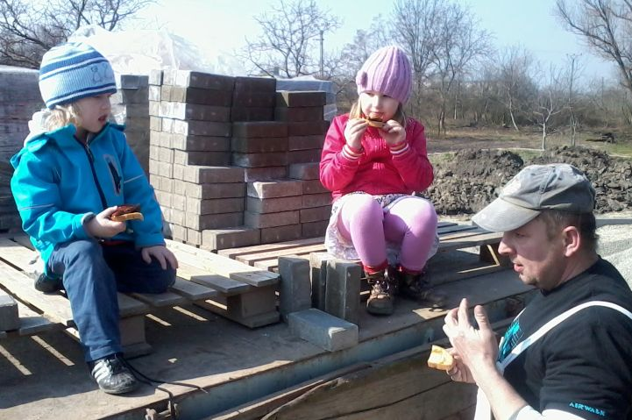
Pracovalo se až do pozdního odpoledne.
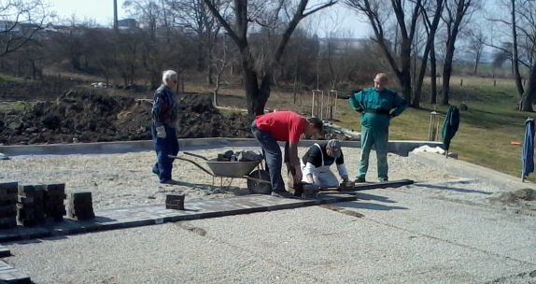
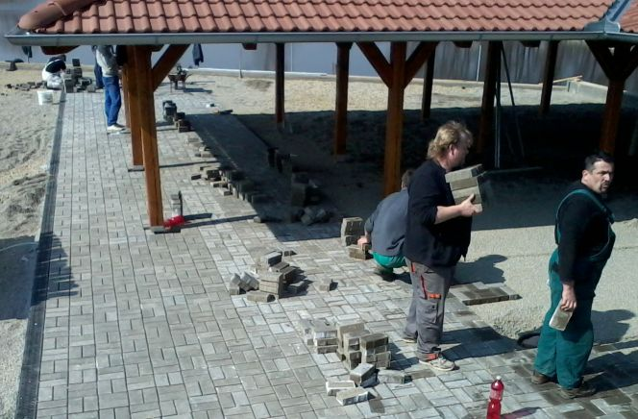
Bylo ještě několikrát potřeba přiložit ruku k dílu, tak aby, jsme mohli říct hotovo.
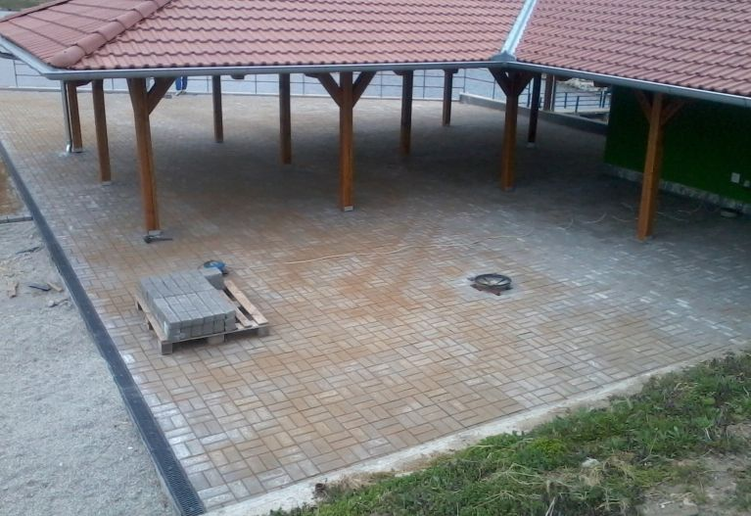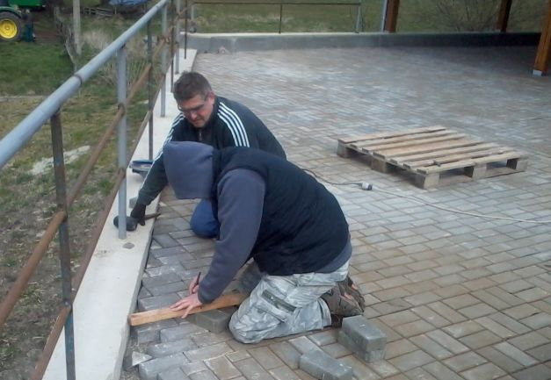

Přicházela doba prvních jarních závodů. Dne 24. dubna 2015 byla doplněna rybí násada takto:
- kapr – výběr 4 q
- kapr – K2 2 q
Celkem bylo vysazeno 6 q kapří násady za 40.000,-Kč.

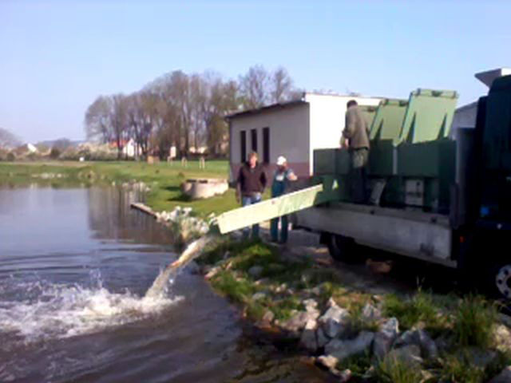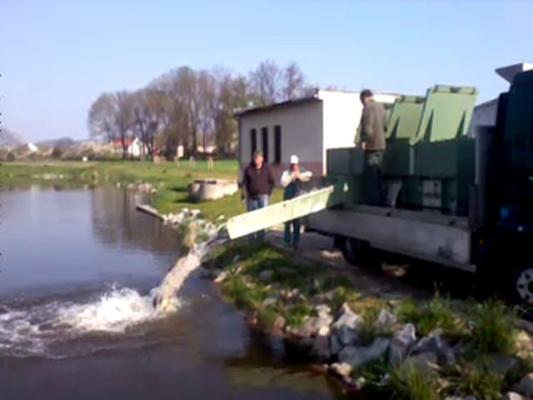

Dne 2. května 2015 se uskutečnily jarní rybářské závody.
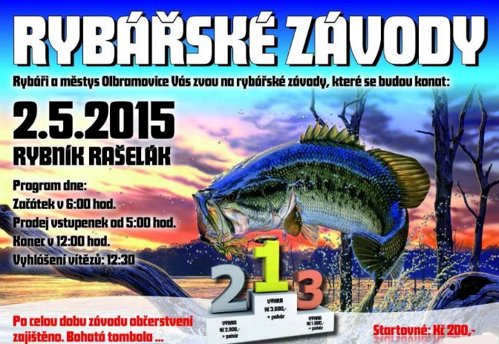
V den závodů ráno bylo velmi proměnlivé počasí, ale účast byla hojná.
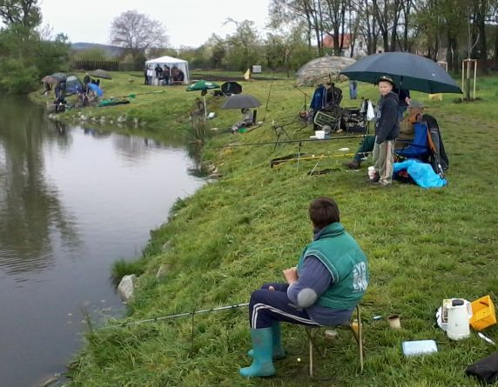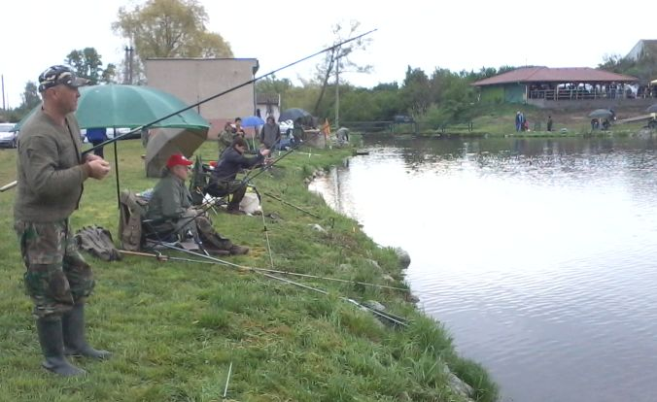

Úlovky byly četné a zajímavé dle pravidla jak veliký rybář, tak velká ryba.
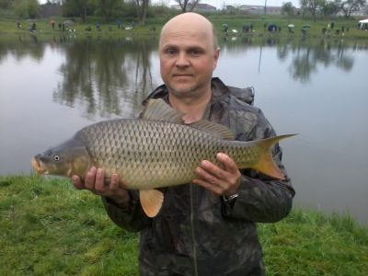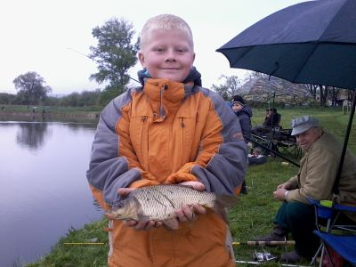

Samozřejmě o pohodu v bříšku se starají naší kuchaři.
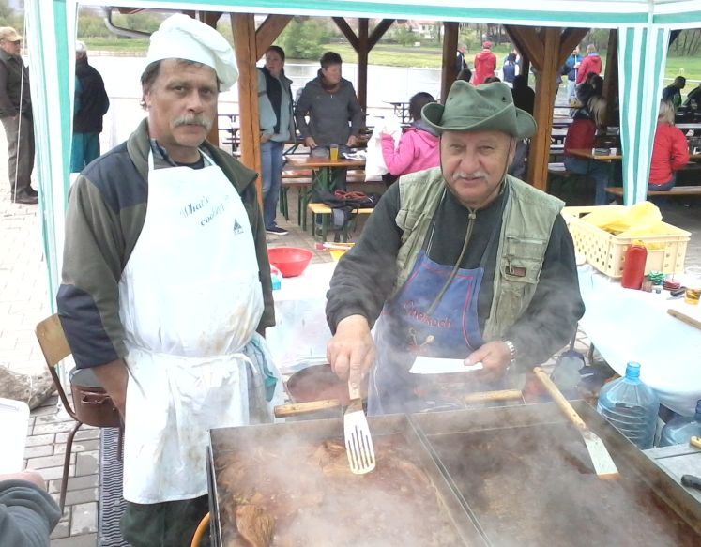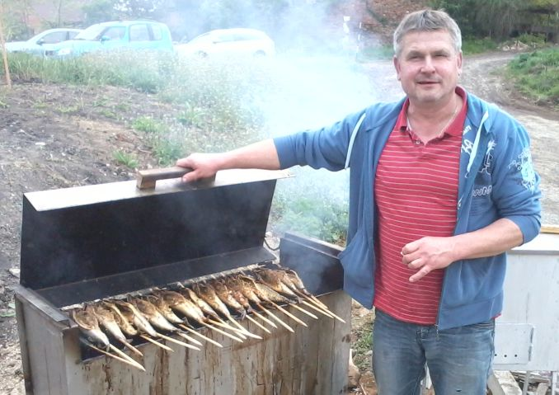

Pro závodníky byly připravené krásné poháry a proběhlo i losování tomboly.
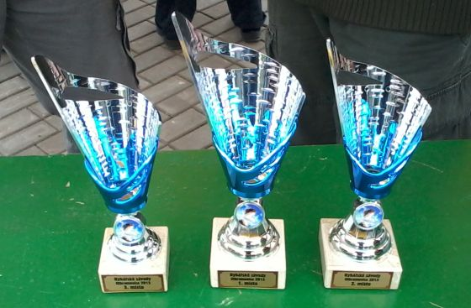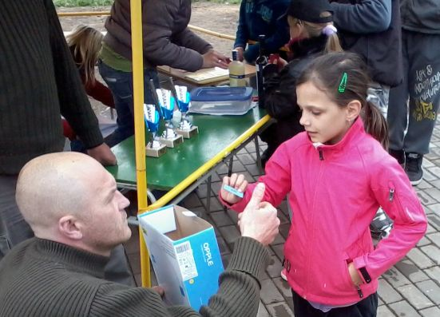

Zasloužená gratulace vítězi a společné foto vítězné trojice. Druhé a třetí místo otec a syn Tůmové.
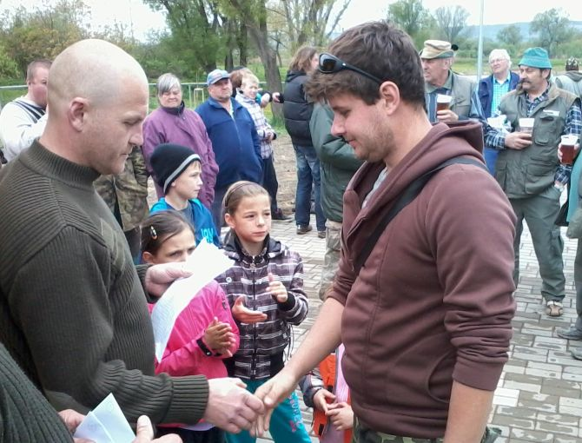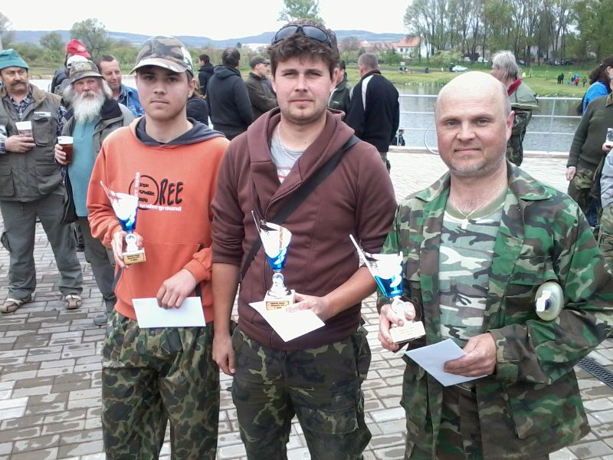

No ne, že by se mě neklapala ruka zimou, ale jak řekl pan starosta „Teplo jsem objednal, kávu mám, a dlouhý kouř dám“.
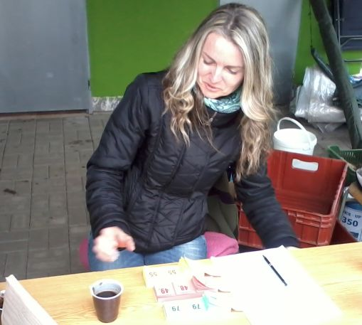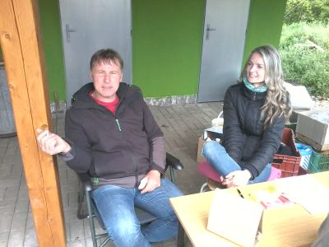

Společenský život v areálu rybníka
Rybářská organizace využívá krásné prostředí i na jiné společenské akce, například společné posezení u hokejových zápasů v polovině května.
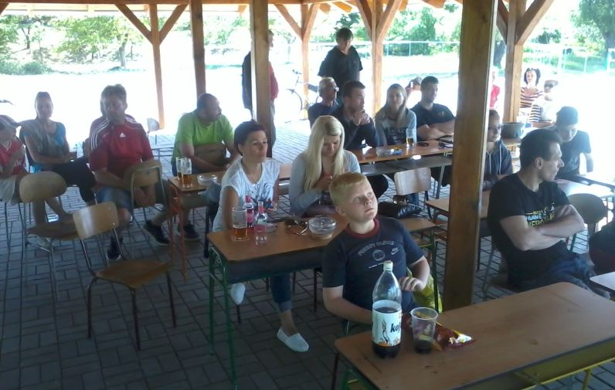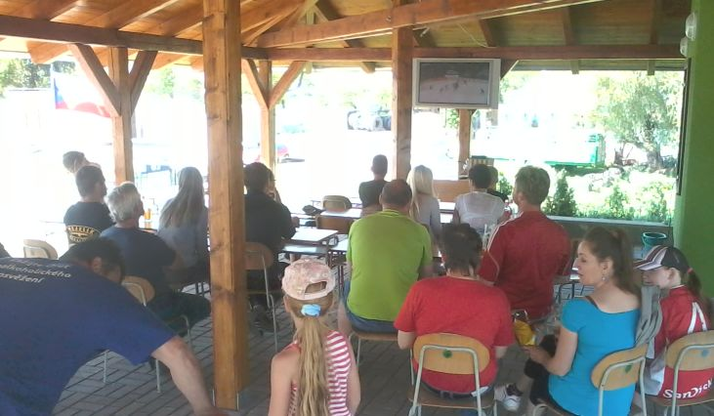

Významnou akcí bylo uspořádání oslavy k ukončení prázdnin pro děti. Tuto akci pořádal rybářský spolek ve spolupráci se sdružením Kaňka dne 29. srpna 2015
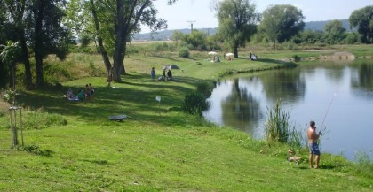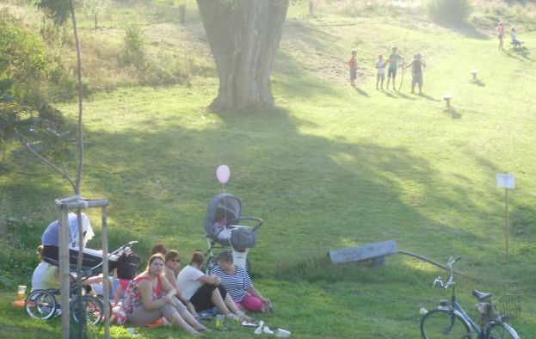

Děti se zábavnou formou učily poznávat rostliny, které nejčastěji rostou kolem vody a jednotlivé druhy ryb, které mohou v naších vodách ulovit.
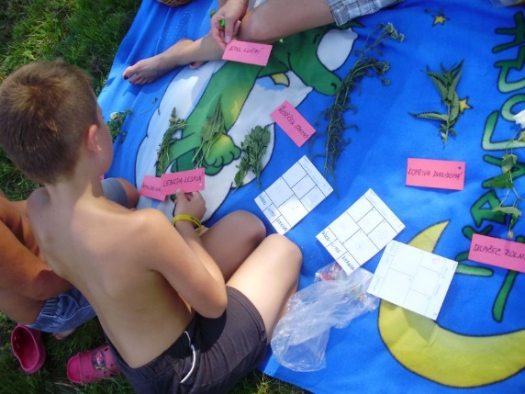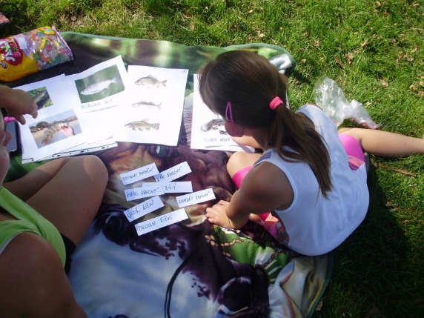

Zkouška žabího běhu přes překážky nebyla vůbec jednoduchá.
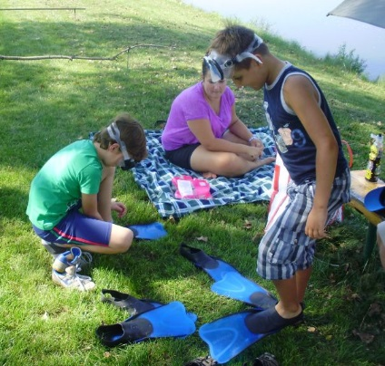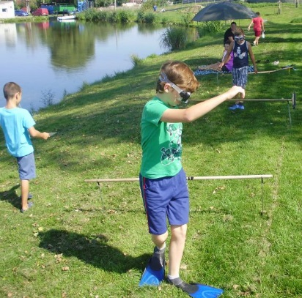

Chytání ryb a střelba vodním proudem na plechovky není nic jednoduchého a vyžaduje velké soustředění.
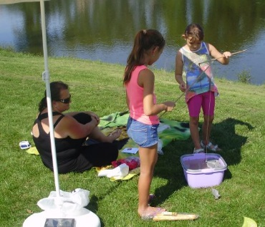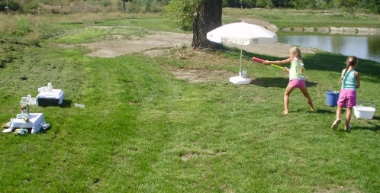

Největší atrakcí bylo nezapomenutelné svezení na gumovém člunu po rybníce.
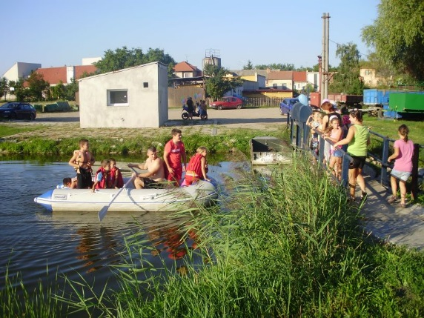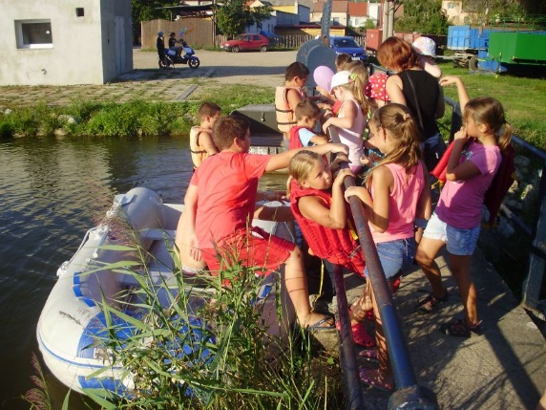
Hurá konečně jsme na člunu.
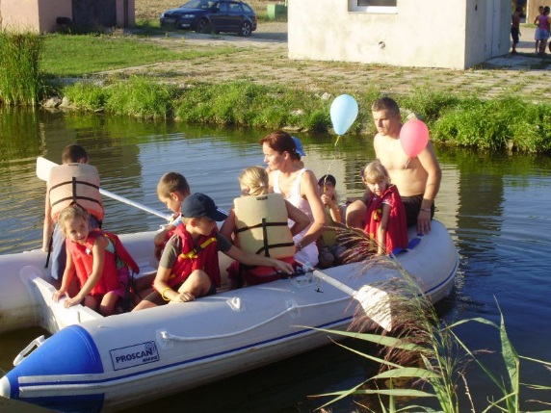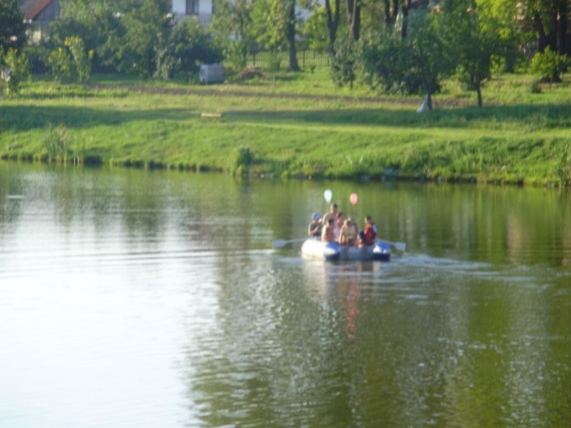

Posezení rodičů s dětmi a chutná klobáska na grilu.
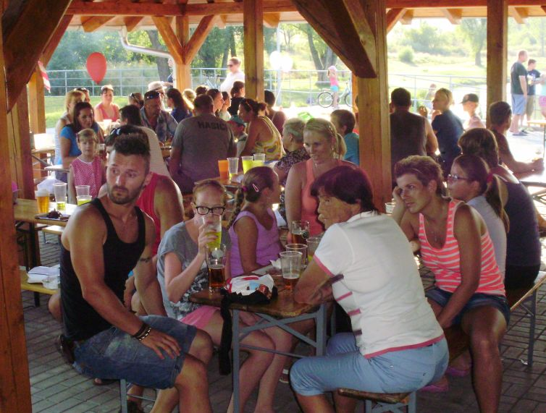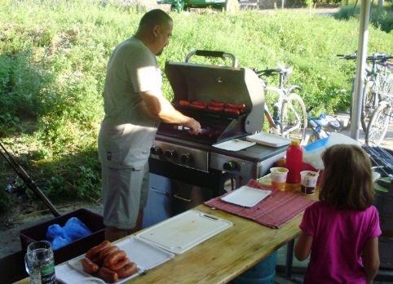

Odpoledne si děti zapálily táborový oheň a přikládaly, aby nezhasl. Odpoledne a večer si opekly buřty.
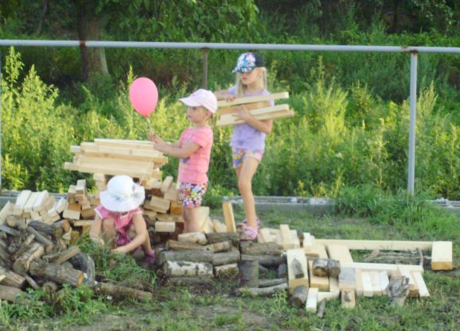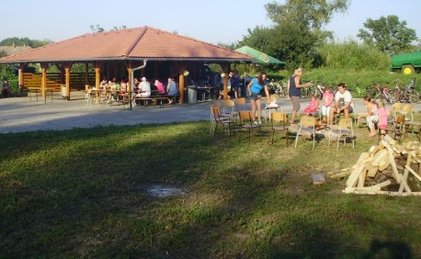

Zábava kolem ohniště a vyprávění strašidelných příběhů.
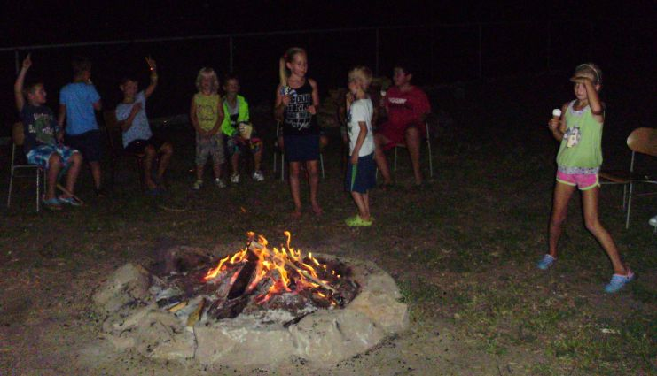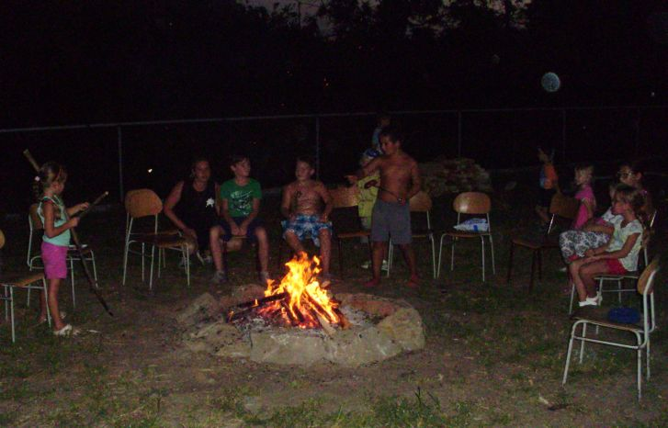

Písničky s kytarou a paní učitelkou, přidali se i rodiče.
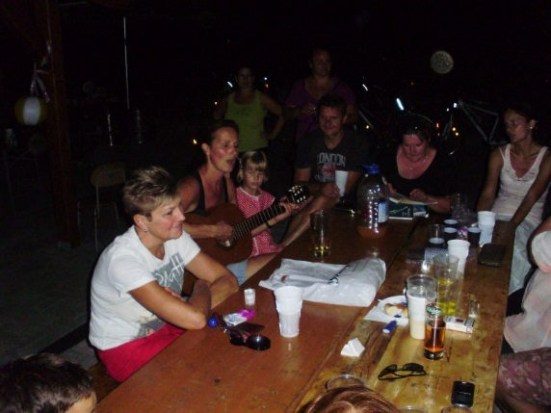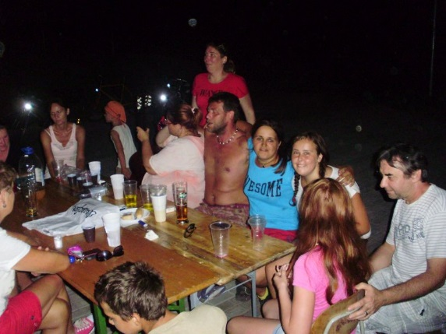

Hrajeme si na Broučky jen místo lucerničky máme chemické světýlko na cestu domů.
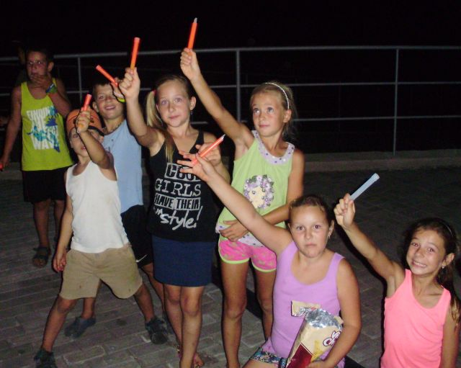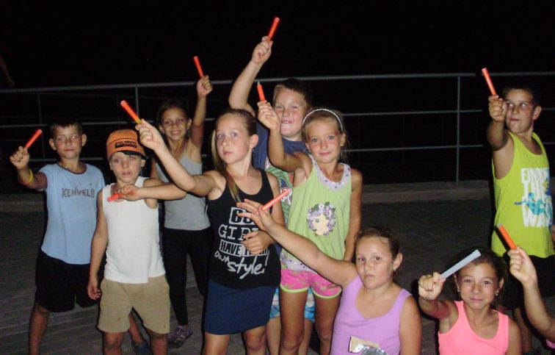

Konec prázdnin se blížil a termín druhých závodů byl za dveřmi. Dne 20. srpna 2015 pro zvýšení atraktivity lovu byla dokoupena násada kapra takto:
- kapr – výběr 4 q
- kapr – K2 2 q
Celkem bylo vysazeno 6 q kapří násady za 42.300,-Kč.

Dne 5 září 2015 byly uspořádaný druhé (podzimní) rybářské závody.
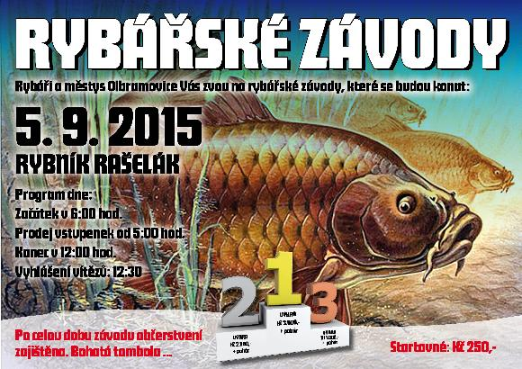

Už od časného rána byl zahájen prodej vstupenek nedočkavým příchozím rybářům a začaly přípravy dobrot.
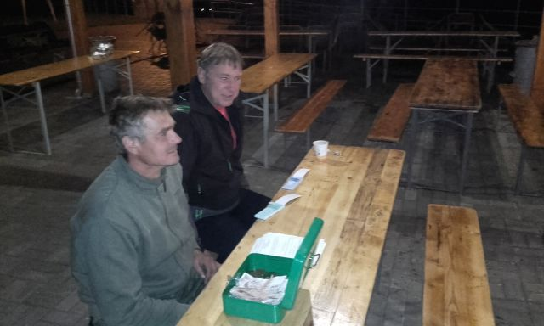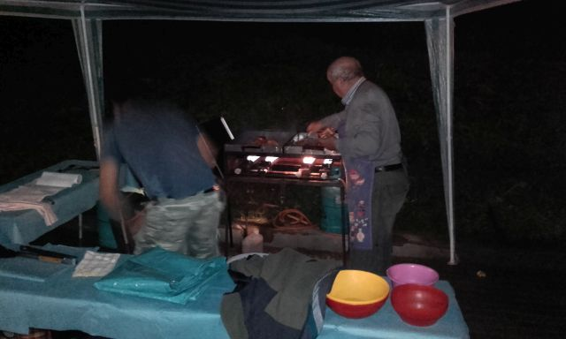

Počasí nebylo od rána ideální a závodníků byly plné břehy.
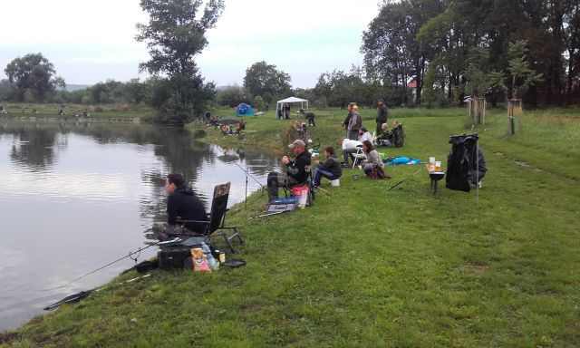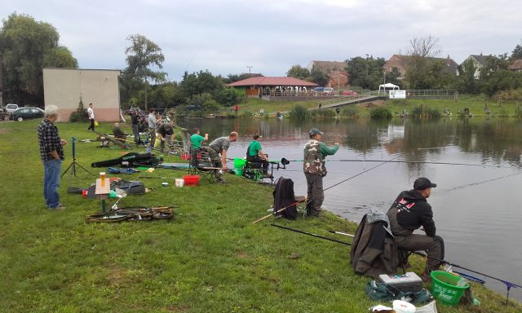

Lovily se různé druhy i velikostí ryb, dokonce i „veleryba“ o velikosti celých 4,5 cm zabrala. Krásné a četné úlovky měly děti i rybářky!
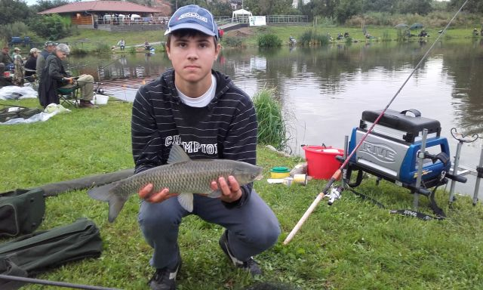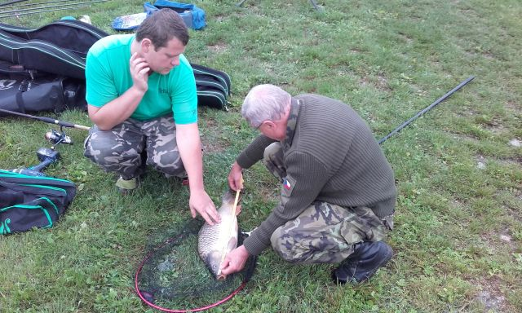
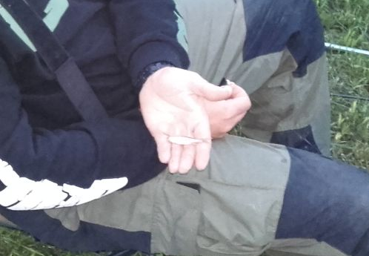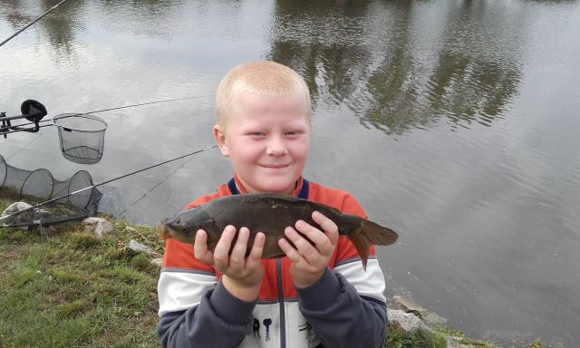
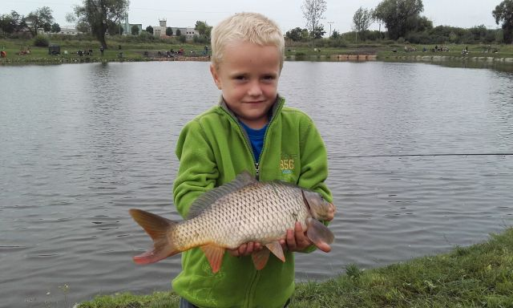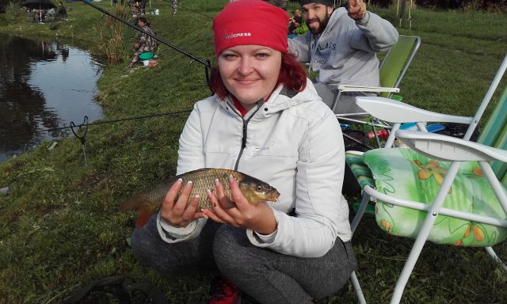
O občerstvení závodníků a příchozích návštěvníků rybářských závodů bylo řádně postaráno.
Zdolání chycené ryby potřebuje především „klídek“, pohodu a kvalitní doutník.
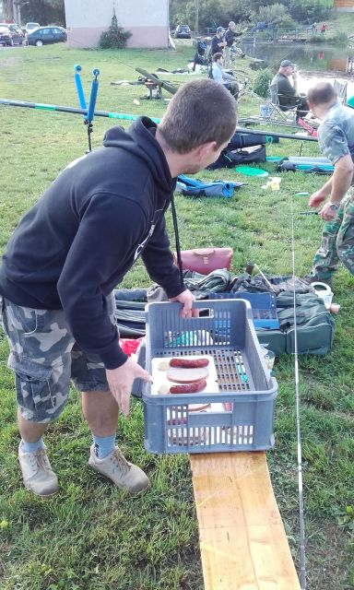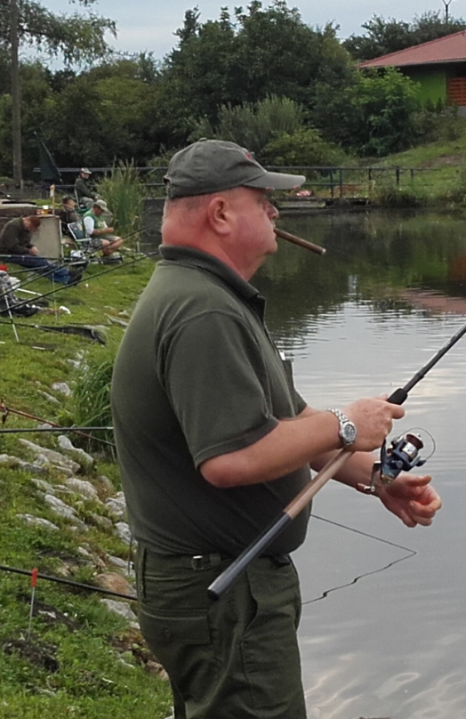

Každý si mohl vybrat, na co měl chuť.
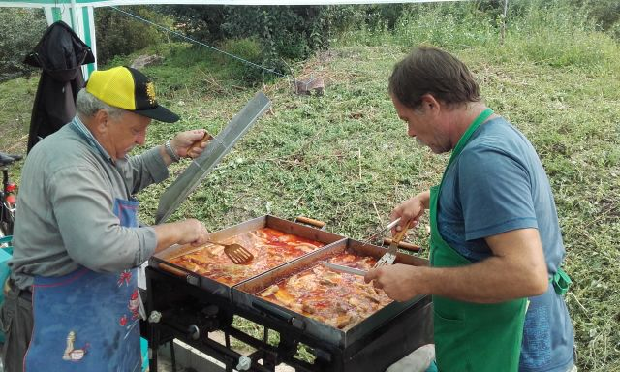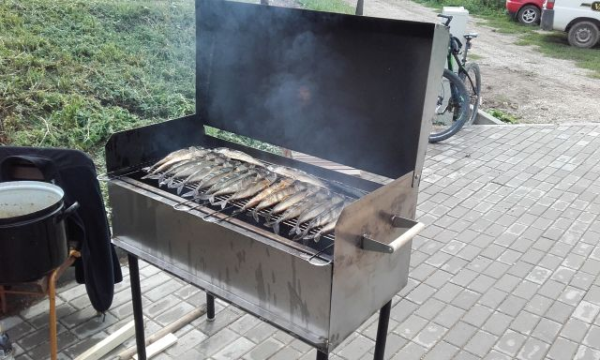

Příjemné dopoledne uběhlo velice rychle při posezení s přáteli „Petrova cechu“
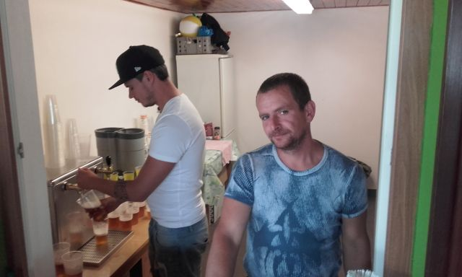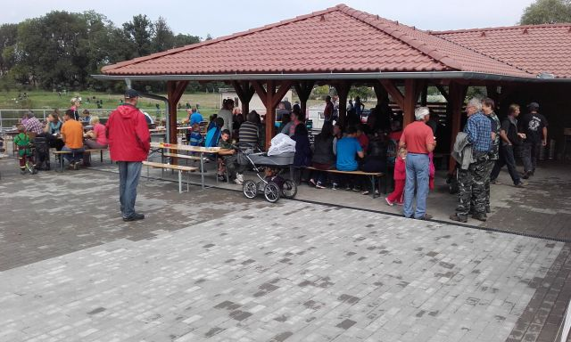
Vyhlášení vítězů.
Celkově bylo uloveno závodníky 264 ks bodovaných ryb.

Vítězem největší ulovení ryby – kapr 80cm (zaseknut v 9-té min. a vytažen 1 min před ukončením závodů) pan Jonáš Pavel
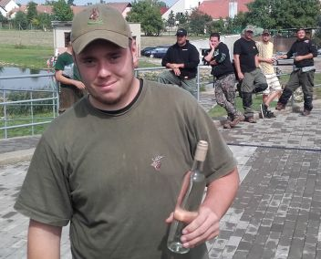

3. místo pan Tůma Jiří 16 ks bodované ryby o délce 683 cm.
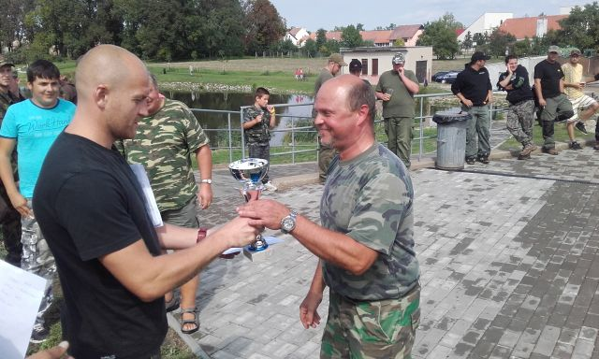

2. místo pan Mikulec Michal 20 ks bodované ryba o délce 1084 cm
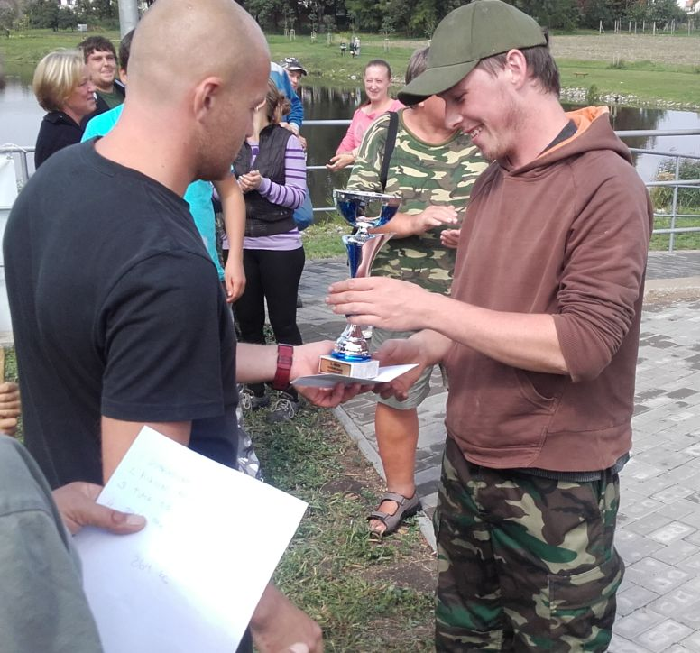

- místo pan Dobrovolný Jiří 31 ks bodované ryby o délce 1462 cm
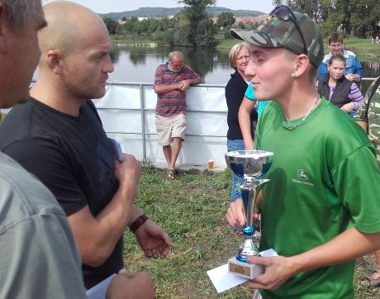
Veselo mely holky i při výdeji tomboly.
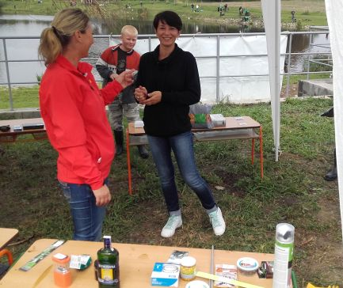

Násada pstruha a amura
Pro zvýšení pestrosti ryb bylo dne 22. 10. 2015 vysazeno 100 kg Pstruha duhového o průměrné velikosti 40 cm. Byl zde vypuštěno i několik trofejních Amurů s hmotností 7 – 10 kg o průměrné délce 80 cm.

Dne 28. 10. 2015 byly uspořádány místní Rybářské závody pro členy spolku o největšího uloveného kapra.
Závody začaly v 9:00 hod. a ukončeny byly v 14?:00 hod. Celý den bylo zataženo a chladno, ale i přes nepřízeň počasí se sešlo hodně místních rybářů.
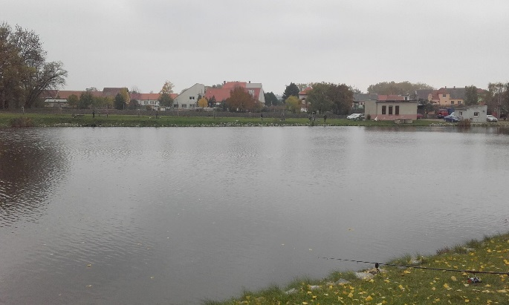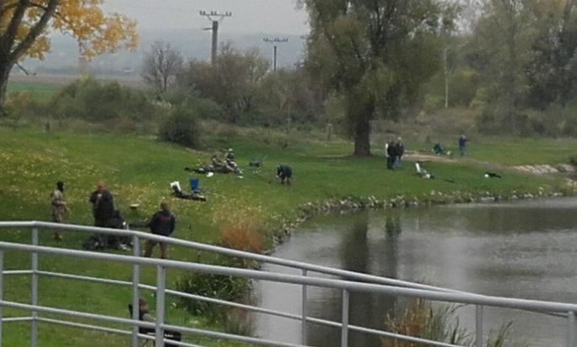

Nezbytná porada co dát na háček v takové zimě.
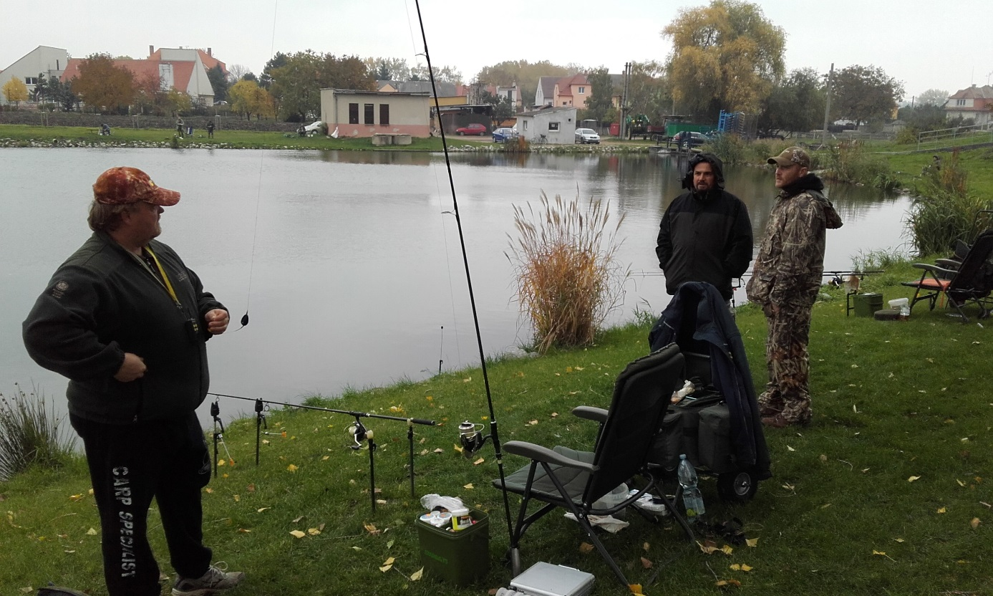

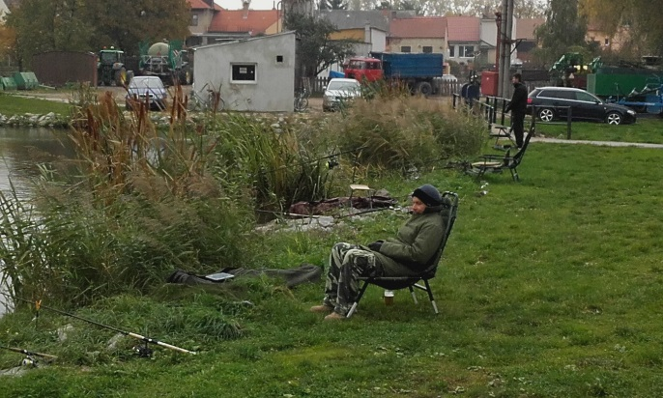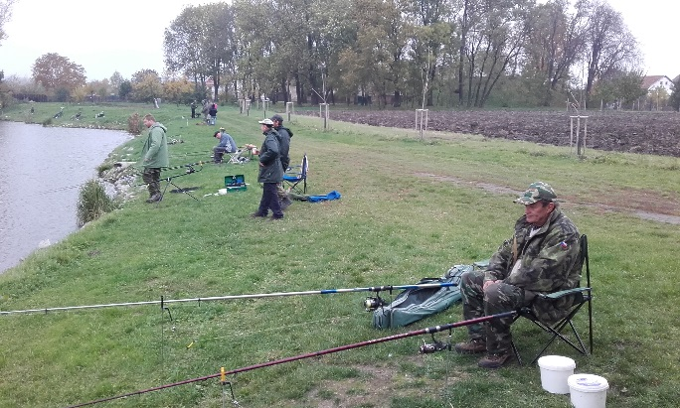
Každá ryba se musí vysedět, i když je zima.
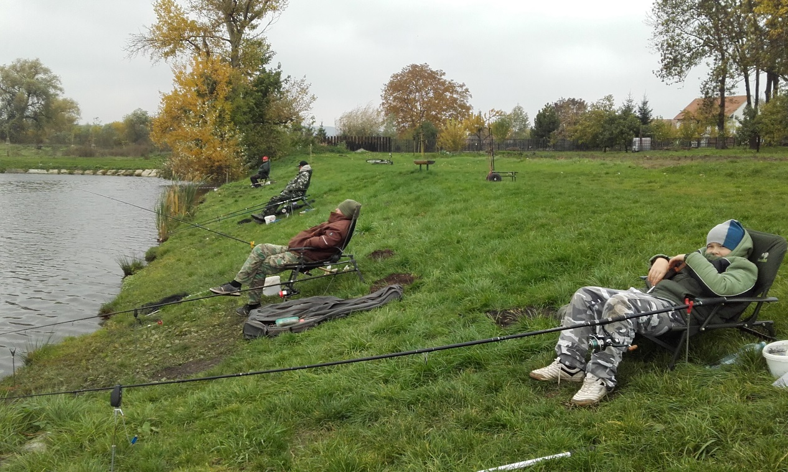

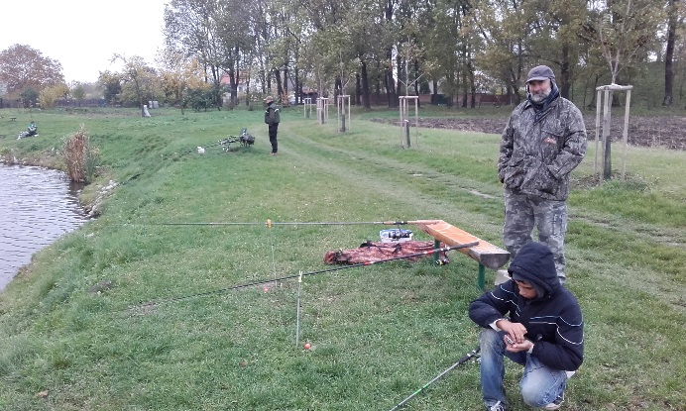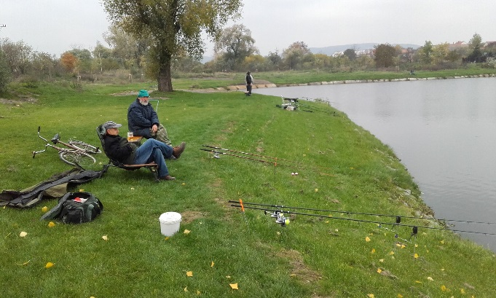

Závažná porada jestli vítěz opravdu chytil největšího kapra.
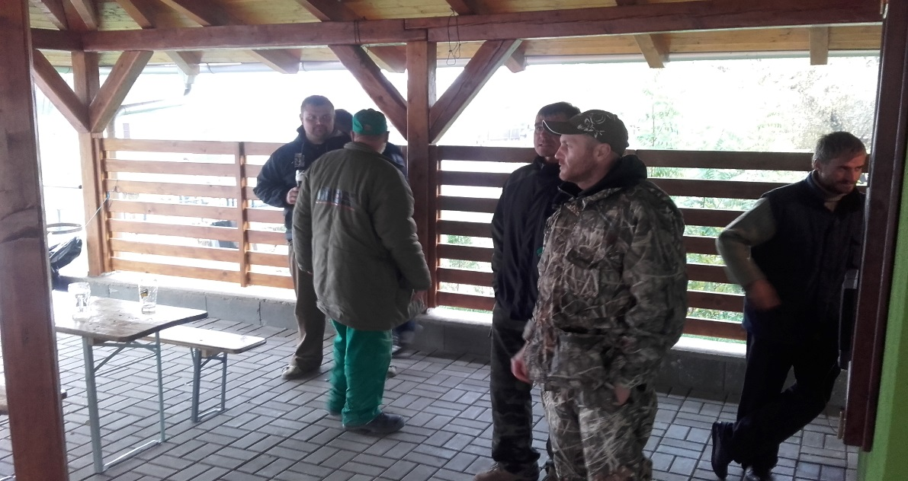
Vítězem prvního ročníku říjnových závodů se stal pan Lacina s kaprem 62 cm.

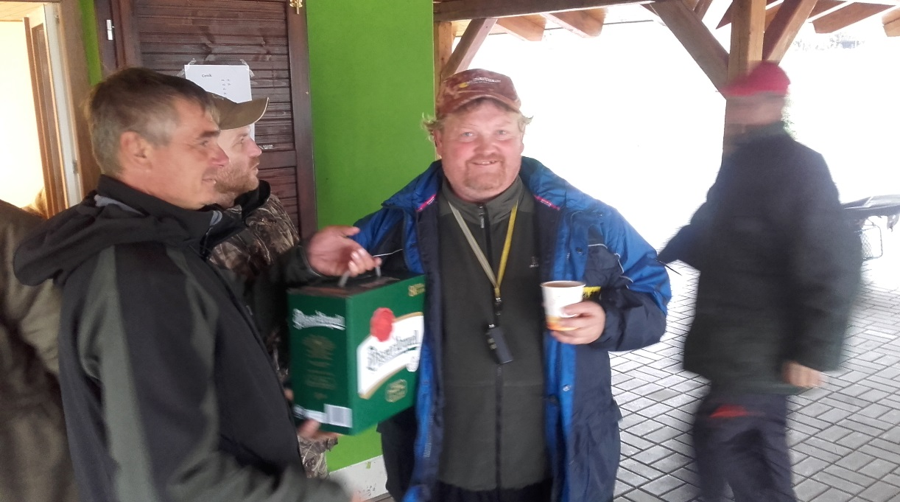

Po skončení závodů každý si rád dal horký čaj, svařák či kafé s rumem.

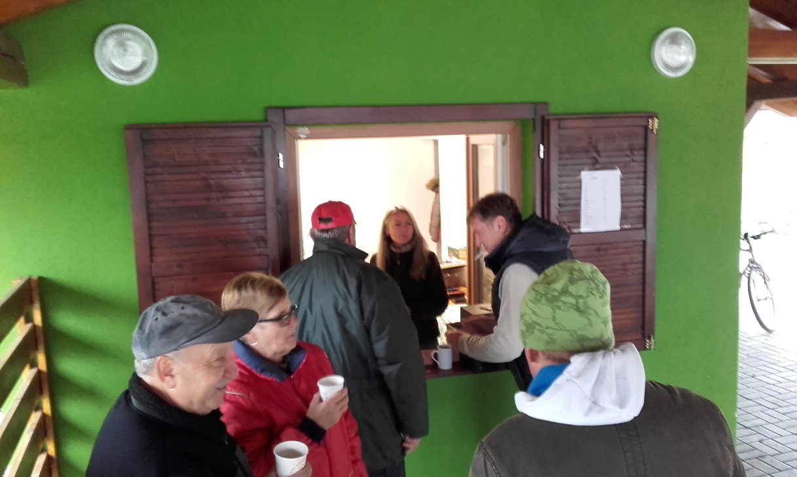

Pro zahřátí říkám „Kafé s rumem nebo svařák!“
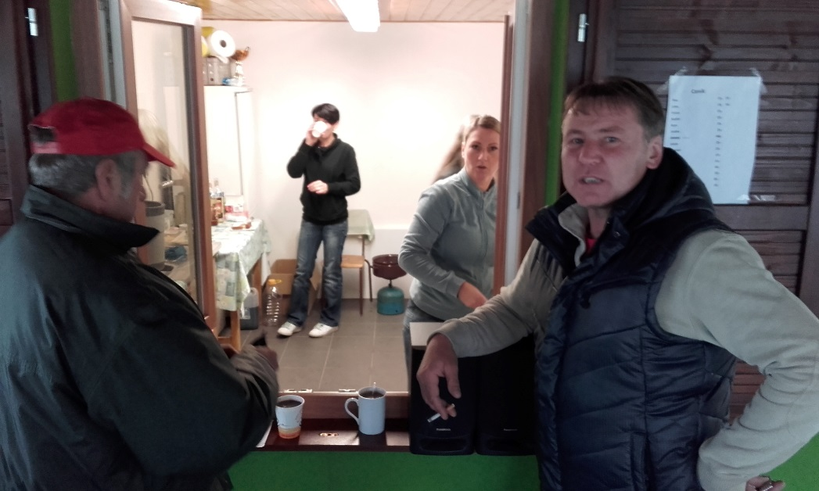
A když je už teplo, tak je i veselo.
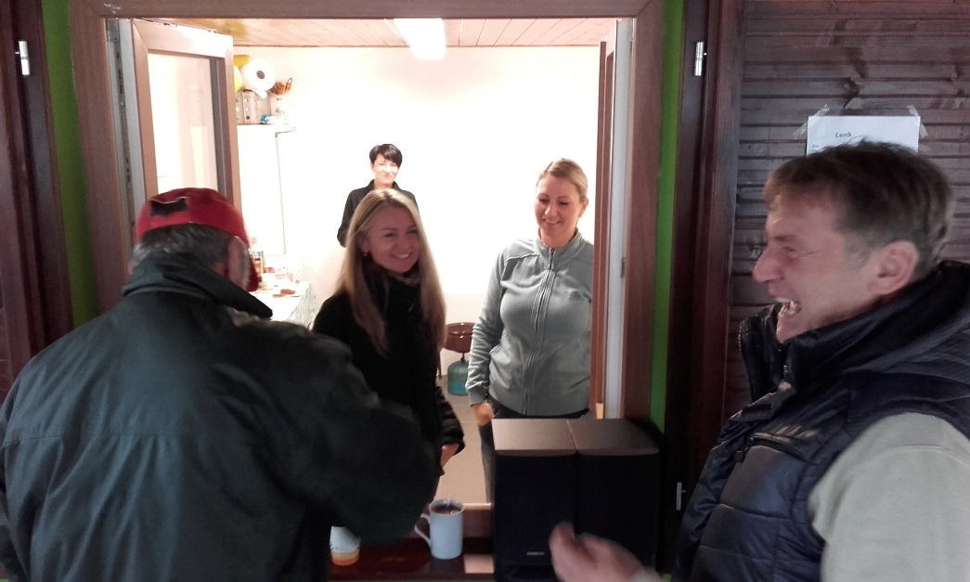
Něco málo k pozdravu „Petrův zdar“
Podle biblických pramenů se Sv. Petr narodil v Betsaidě jako syn rybáře Jana nebo Jonáše a jeho rodné jméno bylo Šimon. Usadil se v Kafarnaum, vesnici u Genezaretského jezera, a se svým bratrem Ondřejem se živili rybářstvím. Když jednou se svým bratrem Ondřejem vrhal síť do vody, šel okolo Ježíš a vyzval oba rybáře, aby ho následovali. Bratři uposlechli, Ondřej a Šimon se od té chvíle stal nejvěrnějšími Kristovými učedníky.
Byl svědkem mnoha Ježíšových činů a zázraků. Ježíš mu při prvním setkání udělil přezdívku Kefa (Kefas), která se v originále překládá Petros, česky Petr.
Svatý Petr je patronem papežů, církve, řezníků, sklářů, truhlářů, hodinářů, zámečníků, kovářů, slévačů olova, hrnčířů, zedníků, cihlářů, moštářů, motorkářů, kameníků, síťařů, soukeníků, valchařů, rybářů, obchodníků s rybami, lodníků, trosečníků, kajícníků.
Pozdrav „Petrův zdar“ je stejným poznávacím znamením rybářů jako „Zdař bůh“ pro horníky., ale to už je jiný příběh.
Co mohu dodat na sklonku roku 2015.?
V roce 2015 se vše podařilo, co jsme plánovali a očekávali. Všichni členové Rybářského spolku Olbramovice a přátelé Petrova cechu, byli spokojeni. V areálu rybníku „Rašelák“ jsme prožili krásné chvíle při společenských akcích a rybářských závodech.
Na závěr už zbývá jen mít optimistický pohled do roku 2016, popřát všem členům spolku bohatý úlovek, široký úsměv když se nedaří, udržet si pohodu a těšit se na nové akce s naším Rybářským spolkem
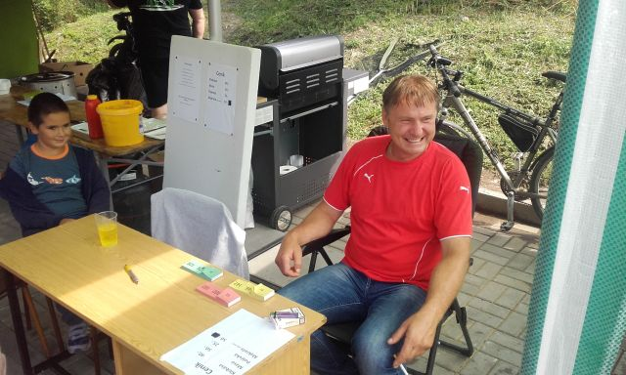

a všem popřát:

„Petrův zdar“

